|  |  |
| --- | --- |
| Op. 3 | L’addition posée |

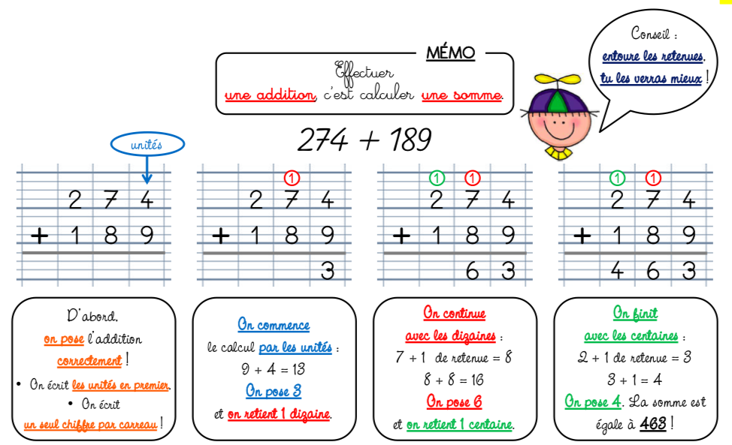

Conseil :

entoure les retenues

tu les verras mieux

D’abord,  
on pose l’addition correctement !

On écrit les unités en premier

On écrit un seul chiffre par carreau

On continue  
avec les dizaines :

7+ 1 de retenue = 8

8 = 8 = 16

On pose 6

et on retient 1 centaine

On commence  
le calcul par les unités :

9+4 = 13

On pose 3  
et on retient 1 dizaine.

On finit  
avec les centaines :

2+1 de retenue = 3

3+1 = 4

On pose 4. La somme est égale à 463 !

|  |  |
| --- | --- |
| Op. 3 | L’addition posée |



Conseil :

entoure les retenues

tu les verras mieux

D’abord,  
on pose l’addition correctement !

On écrit les unités en premier

On écrit un seul chiffre par carreau

On continue  
avec les dizaines :

7+ 1 de retenue = 8

8 = 8 = 16

On pose 6

et on retient 1 centaine

On commence  
le calcul par les unités :

9+4 = 13

On pose 3  
et on retient 1 dizaine.

On finit  
avec les centaines :

2+1 de retenue = 3

3+1 = 4

On pose 4. La somme est égale à 463 !